ML01_AP-Mikrotik
Téma: Konfigurace AP realizovaného Routerboardem MikroTik s metalickým připojením do WAN sítě (školní internet), překladem adres do lokální Wifi sítě s DHCP serverem a konfigurací DNS.
Cíl hodiny: Umět nakonfigurovat Routerboard MikroTik jako AP, připojit AP do školní sítě, vytvořit překlad adres do lokální zabezpečené Wifi sítě s DHCP serverem a DNS konfigurací.
Doba trvání: 2x45min
Pomůcky: AP Mikrotik, PC se SW Winbox

Příklad konfigurace
Konfigurace LAN
Základním stavebním kamenem sítě LAN na routerboardu Mikrotik je Bridge s porty, které propojuje. Je možno na něm nastavit IP adresu, např 192.168.88.1/24:
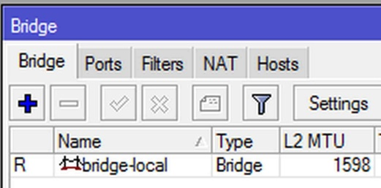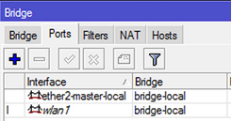
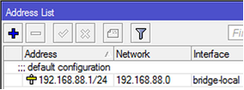

- rozhraní Ether2 je nastaveno jako master-local a připojeno do Bridge společně s rozhraním wlan1, které je zatím vypnuté (proto Italic font)
- ostatní metalické rozhraní Ether 3 až 5 jsou nakonfigurovány jako slave-local a přiřazeny k master- portu Ether2
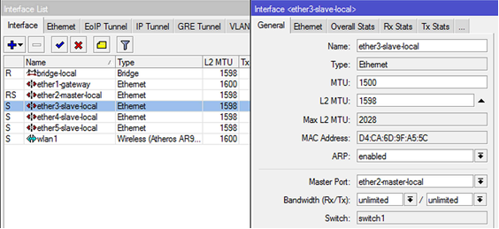

DHCP server pro síť LAN
- v záložce IP/Pool je nastaven default-dhcp pool rozsahem přidělovaných adres 192.168.88.10 - 192.168.88.254:
- na rozhraní Bridge-local je nastaven IP/DHCP Sever/DHCP s názvem default a Address Pool default- dhcp
- v záložce IP/DHCP Server/Networks jsou nastavené předávané informace na DHCP klienta (adresa, brána, DNS, ...)
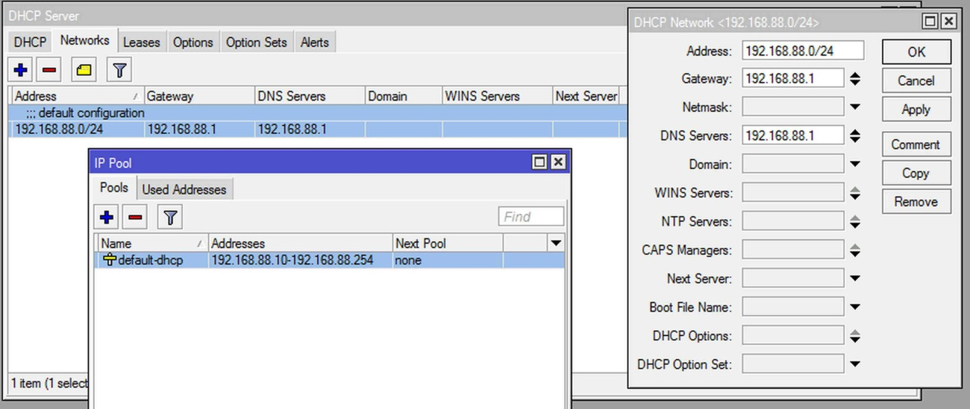

Překlad adres SRC-NAT
- překlad adres je ve výchozím stavu nastaven pro překlad zdrojové vnitřní IP adresy v LAN síti (rozsah 192.168.88.0/24) na vnější port, jedná se o SRC-NAT
- nastavení je provedeno v záložce IP/Firewall/NAT pomocí Action-masquerade, Chain-srcnat, Out.Interface-Ether1-gateway:
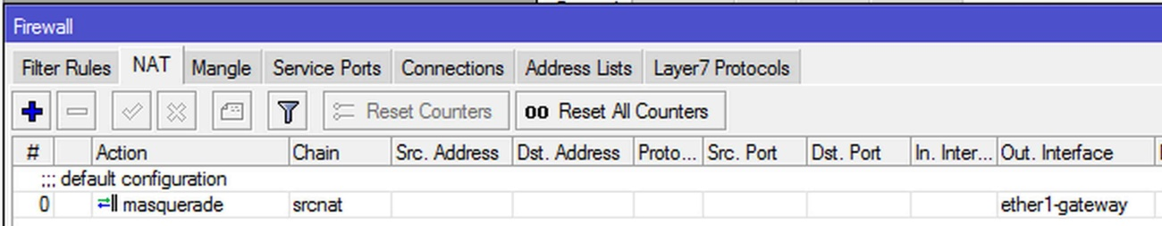

Wireless konfigurace
- Základní nastavení provádíme v záložce Wireless/Wireless. Je vhodné konfiguraci provádět v rozšířeném módu.
- nastavíme mode:ap bridge, typ modulace, šířku pásma, country, zjistíme volnou frekvenci:
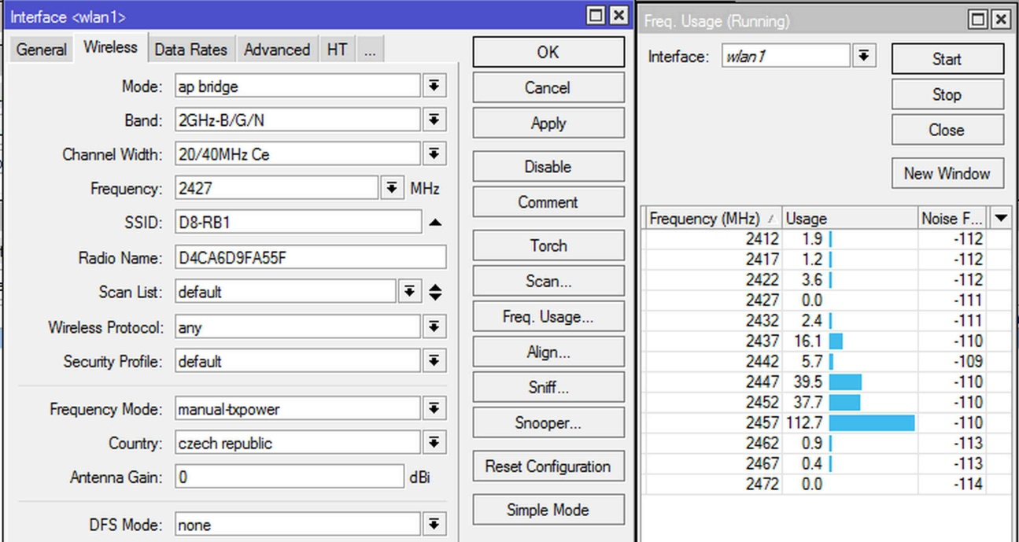
- způsob zabezpečení security mode je nastaven na default, toto nastavení najdeme v záložce
- Wireless/Security Profiles, vybereme vhodný způsob zabezpečení a zadáme heslo, např:
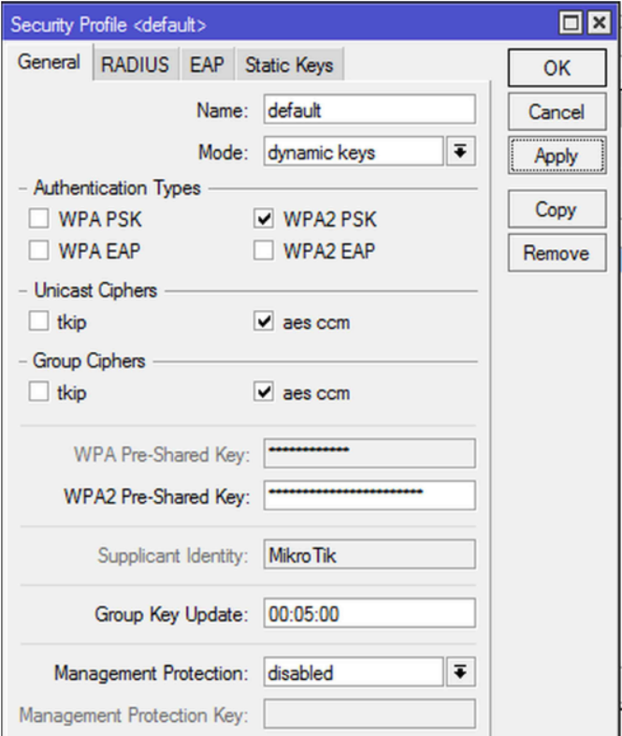

Postup konfigurace zadané dílčí úlohy
Rozhraní Ether1 je DHCP klient do WAN sítě (školní internet). Překlad adres do lokální sítě s rozhraními Ether2-Eth5+Wifi s DHCP serverem s adresou 192.168.100.1/24 a rozsahem přidělovaných adres 192.168.100.2 až 192.168.100.9 a konfiguraci DNS služby. Wifi – SSID: „IoT1“, zabezpečení WPA2 s heslem SPSvos123
- Připojte se metalicky z PC (statická adresa ze sítě s adresou Mikrotiku 192.168.100.1/24) přes rozhraní mikrotik/Ether2 aplikací Winbox
- Přidejte do bridge port Wlan1
- Pro rozhraní Ether 3 až 5 použijte master Ether2
- Vytvořte DHCP pool 192.168.100.2-192.168.100.9
- Vytvořte DHCP server na rozhraní bridge, použijte pool
- Pro DHCP server v kartě Networks zadejte nabízenou konfiguraci DHCP serverem (adresy:192.168.100.0/24, gateway:192.168.100.1, DNS server 192.168.100.1)
- Na rozhraní Ether1 nastavte DHCP klienta
- Pomocí IP/firewall vytvořte v záložce NAT překlad adres na port Ether1 (Action:Masquerade, General/chain:srcnat, out.interface:Ether1
- Nastavte v IP/DNS povolení vzdálených dotazů
- Vytvořte v nabídce Wireless v záložce Security profiles WPA2 profil s heslem SPSvos123
- Zapněte Wlan1 a nastavte lokalizaci pro CZ, SSID bezdrátové sítě nastavte na IoT, mode:APbridge, bezpečnostní profil, a zadejte volný kanál podle skenu Freq.usage.

Vypracování PL01_AP-Mikrotik
Při úspěšném zpracování pracovního listu by žáci měli zvládnout:
- nakonfigurovat Routerboard MikroTik jako AP
- připojit AP do školní sítě
- vytvořit překlad adres do lokální zabezpečené Wifi sítě
- na lokální síti spustit DHCP server
- nastavit předávání DNS do lokální sítě

